**设置断点**

**双击需要设置断点的行数，出现小绿点**

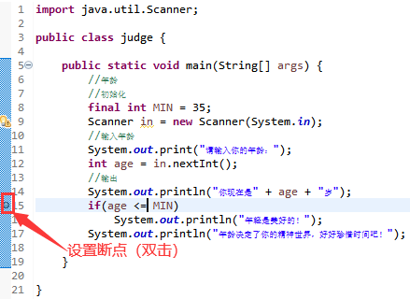

**点击调试运行**

**QQ截图20200701192535**

**按程序进行，直到程序运行到断点位置，弹出对话框（是否打开调试透视图）**

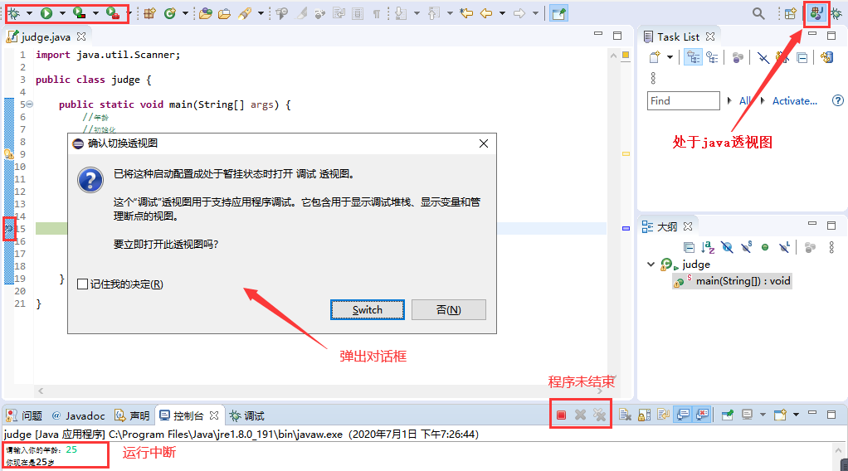

**打开调试透视图**

